**BeYouWebshop**

**Dokumentáció**

**Projectötlet bemutatása**

Az égszerek hordása régre nyúllik vissza már középkorban is nagy divatja volt az ékszer hordásnak.Így a a célunk a BeYou val hogy egy lehetőleg pénztárca barát ám minőségi alapanyagokból létrehozott és készített ékszerekből összeállított webshopon tudjon keresni magának megfelelő ékszert a középszinvonalat élő hétköznapi ember aki akár munkához akár ajándékba vagy csak egy esti programhoz szeretne magának egy ékszert találni . Minnél nagyobb választékban tudjon magához illő anyagból aranyból fémből vagy ezüst ékszert találni mind karkötő,nyaklánc vagy akár esetleg fülbevalót. Célunk az átláthatóság vagy a könnyű vásárlás . A precíz pontosság valamint a megbízhatóság . A webshopból csak utánvétellel lehet fizetni mind kézpénzel mind kártyával . Így szeretnénk feldíszítteni az embert minnél nagyobb és szélesebb választékkal!

A jövőbeli tervünk hogy esetleg az ismerős körben aki ékszerekkel foglalkozik használni tuja a saját igényeire.

**Használt technológiák bemutatása**

**Nyelvek:** PHP, HTML, BOOTSTRAP(CSS & JavaScript)

**Adatbázis típus:** MySQL

**Verziókezelés:** Git

**Project management szoftver: Discord**

**Project során elsajátított soft skillek:** Csapatmunka, Önfejlesztés,   
 Problémamegoldó képességek  
 Kommunikáció

**Design szoftver:** Figma

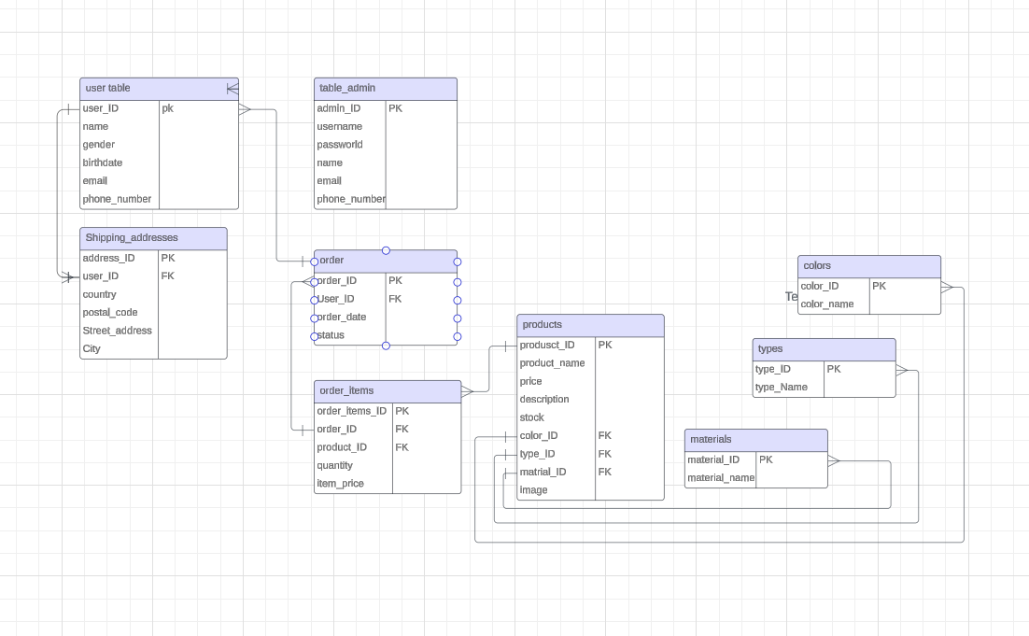

**Adatbázis kapcsolatok:**

1. **Felhasználók (user_table) és Szállítási Címek (shipping_addresses):**
   * A **user_ID** mező a **shipping_addresses** táblában idegen kulcsként utal a **user_table** tábla **user_ID** mezőjére, kapcsolatot teremtve a két tábla között.
2. **Termékek (products) és Színek (colors), Anyagok (materials), Típusok (types):**
   * A **color_ID**, **material_ID** és **type_ID** mezők a **products** táblában idegen kulcsként utalnak a megfelelő színek, anyagok és típusok táblák elsődleges kulcsaira.
3. **Rendelések (orders) és Felhasználók (user_table):**
   * A **user_ID** mező az **orders** táblában idegen kulcsként utal a **user_table** tábla **user_ID** mezőjére, így összekapcsolva a rendeléseket a felhasználókkal.
4. **Rendelések tételek (order_items) és Rendelések (orders), Termékek (products), Felhasználók (user_table):**
   * Az **order_ID** mező az **order_items** táblában idegen kulcsként utal az **orders** tábla **order_ID** mezőjére.
   * A **product_ID** mező az **order_items** táblában idegen kulcsként utal a **products** tábla **product_ID** mezőjére.
   * A **user_ID** mező az **order_items** táblában idegen kulcsként utal a **user_table** tábla **user_ID** mezőjére.

**Fejlesztési és tervezési módszertan bemutatása**

Fejlesztési módszerként sokszor előkerül a php s beinportálás esetünkben legtöbször a fejléc (header) ami minden oldalon megtalálható

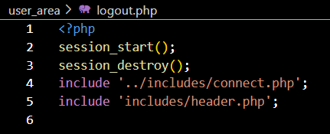

ez esetünkben sokszor megkönnyítette a munkánkat és időt tudtunk vele spórolni valamint átláthatóbbá tette a kódot hisz az oldalon az első pár soron kívül csak az szerepel ami az oldal lényege

**Elvégzett tesztek fajtája, jelentősége, használt technológiák**

**Alkalmazás felhasználói bemutatása**

2 különböző jogosultsági kör van, a **User** és az **Admin**.

A *felhasználó* a saját profilját, webshopunk főoldalát, jelenlegi termékeinket és rendelését tudja megnézni valamint kosarába helyezni.

Az *admin* felhasználó rendelkezik egy kezelőpanellel, mely az adatbázis egyszerű változtatására ad lehetőséget(termékek, mennyiségek, színek és egyéb dolgok hozzáadására valamint eltávolítására van esély).

**Fejlesztői SZAKMAI dokumentáció**

**Többrétegű alkalmazás**

**Adatbázisréteg:**

* *Lásd: korábban kifejtve az adatbázis kapcsolatok pontban.*

**Üzleti logika (PHP):**

* Az üzleti logikát a PHP kódja tartalmazza. Ez a kód végzi az adatbázis lekérdezéseket, vagy változtatásokat, feldolgozza azokat, és kiszolgálja az adatokat a prezentációs réteg számára.

**Session kezelés és felhasználói azonosítás:**

* A session.php fájlban kezeli a felhasználói munkameneteket és az azonosítást.

**Prezentációs réteg (HTML, CSS, JavaScript):**

* Az HTML, CSS és JavaScript fájlok alkotják a weboldal prezentációs rétegét. Ezek felelősek a felhasználói felület létrehozásáért és az interakciók kezeléséért.

**Használt keretrendszer**

**Bootstrap 5.1**(A kód tartalmaz Bootstrap CSS osztályokat és komponenseket a **felhasználói** felület kialakításához)

**REST API**

Ellenőrzi, hogy a **types, colors** vagy **materials** paraméterek közül melyikek vannak jelen a kérésben.

**Bugreport:**

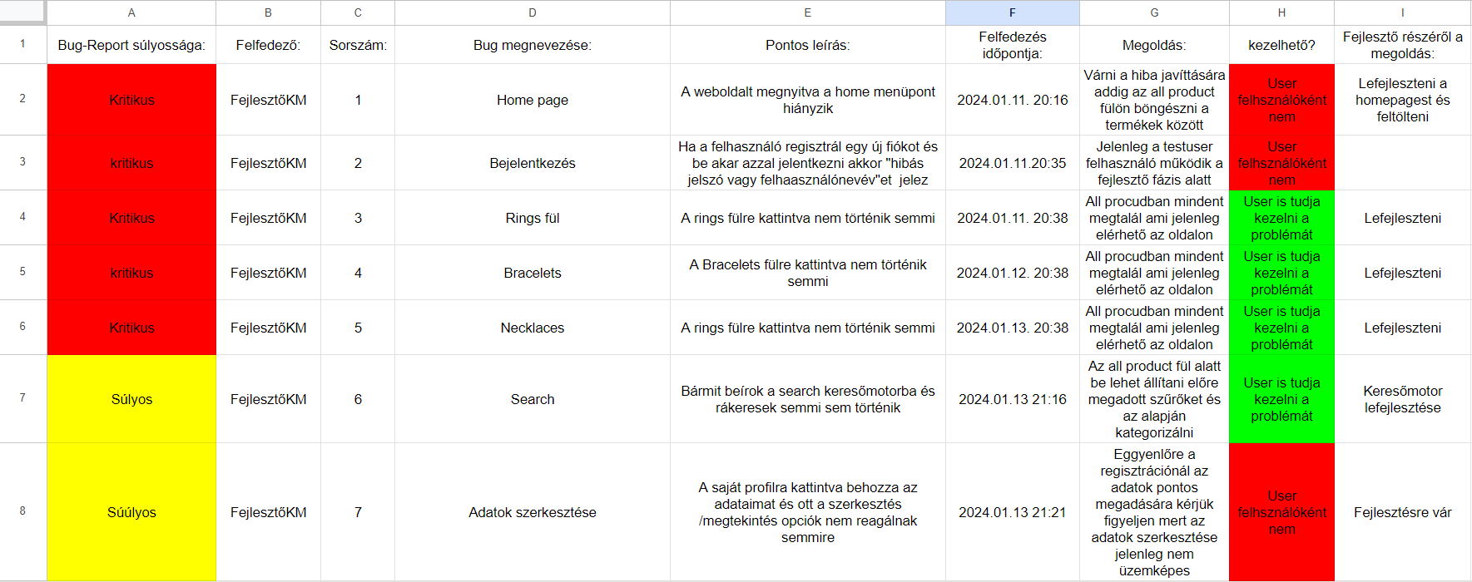

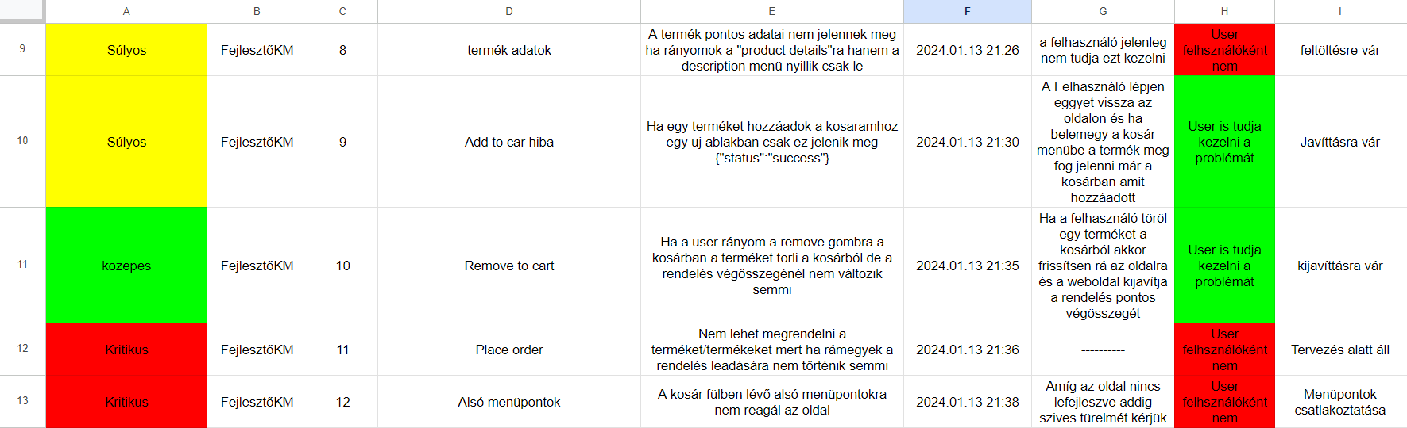

a képen látható hogy kategorizálva vannak a bug reportok 2 rendszerben is .:

Bug-report súlyossága:

Kritikus:piros (olyan bug az oldalon ami olyan problémát okoz ami nagyon kis eséllyel oldható meg egy sima user felhasználó által)

Súlyos:sárga (olyan bug az oldalon például csak arra vár hogy az adott elem aminek ott kell lennie még nincs fent a kódok között)  
közepes:zöld

Közepes:zöld( ez olyan bug az oldalon ami minimálisan zavar be vagy sehogy ezt egy egyszerü oldalfrissítéssel helyrehozható)

User számára megoldható e a probléma hogy elérje a célját:  
Igen:zöld (a felhasználó is könnyen el tud jutni a céljához csak másik útvonalon a kijavíttásig)

Nem:piros (ez olyan kritikus hábáknál fordul elő amit addig nem tud megcsinálni a felhasználó míg egy fejlesztő meg nem csinálja az adott problémát)